國立新竹教育大學九十九學年度研究所碩士班招生考試試題
所別：數理教育研究所碩士班(科學教育組C類)
科目：普通物理學（本科總分：100分）
- 14題單一選擇題，每題5分，答錯不倒扣；簡答題2題，每題15分
- 請橫書作答
  - 關於物體的運動：
(A) 必須受力； (B) 須具有能量； (C) 以上皆是； (D) 以上皆非。
  - 若以地球為例（g：地表平均的重力加速度，：地球質量，：地球平均半徑，G：萬有引力常數），則關於重力位能的參考零位能：
- 選定地球表面為零，地表附近上空h處的重力位為 gh；
- 選定離地球中心無窮遠處為零，地表上空H處的重力位為 ；
- 以上皆是；
- 以上皆非。
  - 去年是「伽利略四百年」，是紀念伽利略在1609年首先用自製的望遠鏡望向月亮、做天文的觀測。近代科學革命開始於1609年哥白尼的「天體運行論」，但在伽利略以望遠鏡觀測星球之前，包括哥白尼、第谷、刻卜勒皆缺乏決定性的觀測證據可揚棄「地心說」。問：以下哪一項的伽利略觀測，直接支持星球繞日運行？則
- 月球表面坑洞與高低起伏；
- 太陽表面的黑子；
- 金星的朔望現象；
- 木星的四顆衛星。
  - 凡德瓦以的狀態方程式，來描述具有體積且分子間互相吸引的非理想氣體分子。則在本式中，常數a與b的符號下列何者為正確？
- ； (B) ； (C) ； (D) 。
  - 去年八月二日在新竹測得台灣近五年的最高溫：39.4℃。新聞報導稱之為新竹的九降風、落山風、或是焚風所致。問：此類在山脈背面沉降的乾熱風，是因
- 空氣是熱的不良導熱物質，氣團沿山面陡降，近似絕熱收縮，溫度因而上升；
- 氣團沿山面陡降，近似自由膨脹的過程，熱脹冷縮的效應下，溫度因而上升；
- 氣團自高空帶來陽光的輻射熱，也因此只發生在陽光燦爛的夏日晴天；
- 熱帶性氣團，本來就是自東南方海面、從赤道區吹來的乾熱風。
  - 聲音響度（強度）的通用單位為分貝（decibel, 簡寫為dB），例如我國住宅區夜間的環保噪音管制的標準訂為50分貝。下圖是人耳對於聲音頻率和響度的測試曲線，其中最下方的曲線 (Threshold of hearing) 是人耳能聽覺聲音的最小聲響，上方的曲線 (Threshold of pain) 則是人耳因巨大聲響而感覺疼痛的開始。請注意，圖中最下方的曲線顯示人耳對於頻率在3000 ~ 4000 赫茲 (Hz) 間的聲音最為敏感；問：主要的原因為何？
- 能量：因為聲波的能量和頻率成正比，因此頻率越高、能量也越高，故聲波撞擊到耳朵內的聲音接受器也越有效、聽得越清楚。
- 動量守恆：聲波撞擊到耳內的聲音接受器，因為動量守恆所轉換的聽覺神經脈波，以頻率在3000 ~ 4000 Hz間的傳導效能最佳。
- 共振：因為人耳的通道可視為一端封閉的細長管子，自外耳到中耳 (股膜) 約長3 cm，頻率在3000 ~ 4000 Hz間的聲音恰能符合駐波的共振條件。
- 以上皆非；不過是物競天擇，使得人耳演化偏向於最悅耳的3000~4000 Hz間的聲音。
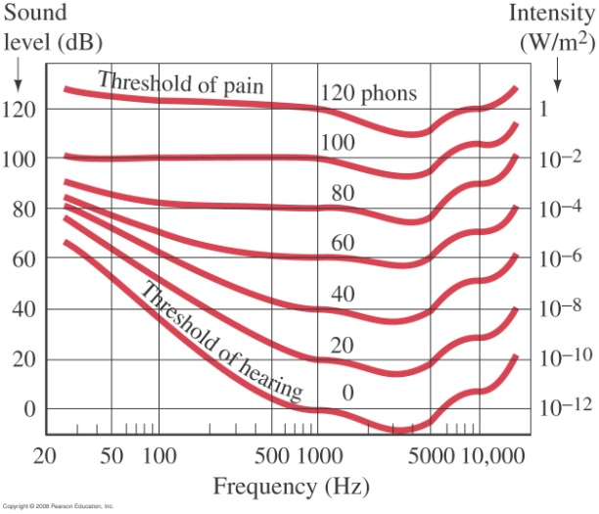
  - 家庭用電計費是依據電表顯示的使用度數，此一度數指的是千瓦小時 (kW·h)。問：千瓦小時的這個用電能量單位，可轉換成以下的哪個物理單位？
- 焦耳 [J]； (B) 電子伏特 [eV]； (C) 卡路里 [cal]； (D) 以上皆是。
  - 關於電子受到電磁作用的情形：
- 靜止的電子置於電場中，會受到正電荷的引力和負電荷的斥力；
- 靜止的電子置於磁場中，會受到磁南極的引力和磁北極的斥力；
- 在磁場中受到磁力而轉彎的電子，由於受到向心力的加速作用而增加能量；
- 以上皆是。
  - 以下分子何者具有最大的電偶極矩？
- BF₃； (B) NF₃； (C) CF₄； (D) 以上皆同。
  - 磁鐵是鐵的氧化物，具有磁性的主要原因是：
- 岩層中的鐵礦長期受到地球磁場的磁化；
- 岩層中的鐵礦逐漸氧化而產生磁性；
- 岩層中的鐵礦受到閃電擊中，因獲得電磁能量而形成磁性；
- 組成磁鐵物質的鐵和氧原子中的價電子，具有自旋而且是規則有序的排列。
  - 關於波動相干性的現象敘述，下列何者正確？
- 兩個波相遇就有相干性，一定會產生干涉並出現干涉圖樣；
- 波動相干性即是兩個波的相位差是固定的，不隨時間而變；
- 太陽或白熾燈泡等熾熱光源所發出的光波，都是相當短的波列，其長度只有幾個波長，而且兩個波列之間的相位差有一定的關係；
- 熾熱光源的相干長度甚短，大約是所發射出光的波長。同理，只要是所發射出光的波長相若，雷射光源的相干長度與熾熱光源的相干長度也約略相當。
- 有關光的繞射現象敘述，下列何者有誤？
- 繞射也就是光能繞過缺口或障礙物而轉彎前進的特性；
- 光繞射與光的干涉呈現密切的關係；
- 幾何光學通常假設光的波長遠小於缺口或障礙物的尺寸，可說明繞射現象；
- 幾何光學通常假設光的波長遠小於缺口或障礙物的尺寸，可忽略繞射現象。
- 城市路口的紅綠燈已陸續換裝，改用發光二極體 (LED)。問：發光二極體的發光機制是
(A) 高電阻燈絲； (B) 氧化還原反應； (C) 太陽能轉換； (D) 量子躍遷。
- 核磁共振造影 (MRI: Magnetic Resonance Image) 是醫院近來甚為倚重的檢測技術和腦科學研究的利器，應用的原理主要是利用高達特斯拉 (Tesla) 以上的強力超導磁鐵，使待測物質內部帶電粒子的磁矩，因外磁場作用而形成高低不同的兩個量子能階，再經外來寬頻的無線電波激發使之共振，進而分析此兩個量子能階差所釋放的頻率在10~100 MHz之間的特定電磁波。因為身體的不同部位產生不同衰減的電磁波訊號，通過外加梯度磁場檢測，可得知構成這一物體之該帶電粒子的位置和種類，進一步分析成影像式圖片，提供長度解析在1 mm 以內非破壞性的檢測依據。問：一般核磁共振中的帶電粒子是
(A) 電子； (B) 氫原子核； (C) 碳原子核； (D) 氫氧離子。
- (1) 寫出熱力學的第零、第一、第二、第三等定律。
(2) 分別寫出Entropy基於宏觀和微觀不同觀點的物理定義。
- (1) 說明Planck如何以能量量子化的概念解釋黑體輻射能譜。
(2) 說明Bohr的氫原子量子論的基本假設和主要成就。

